

**О внесении изменения в постановление акимата от 23 февраля 2016 года № 77 "Об утверждении регламента государственной услуги "Прием документов для прохождения аттестации на присвоение (подтверждение) квалификационных категорий педагогическим работникам и приравненным к ним лицам организаций образования, реализующих программы дошкольного воспитания и обучения, начального, основного среднего, общего среднего, технического и профессионального, послесреднего образования"**

Постановление акимата Костанайской области от 4 июля 2018 года № 314. Зарегистрировано Департаментом юстиции Костанайской области 23 июля 2018 года № 7981

      В соответствии со статьей 16 Закона Республики Казахстан от 15 апреля 2013 года "О государственных услугах" акимат Костанайской области ПОСТАНОВЛЯЕТ:

      1. Внести в постановление акимата Костанайской области от 23 февраля 2016 года № 77 "Об утверждении регламента государственной услуги "Прием документов для прохождения аттестации на присвоение (подтверждение) квалификационных категорий педагогическим работникам и приравненным к ним лицам организаций образования, реализующих программы дошкольного воспитания и обучения, начального, основного среднего, общего среднего, технического и профессионального, послесреднего образования" (зарегистрировано в Реестре государственной регистрации нормативных правовых актов под № 6234, опубликовано 11 апреля 2016 года в информационно-правовой системе "Әділет") следующее изменение:

      регламент государственной услуги "Прием документов для прохождения аттестации на присвоение (подтверждение) квалификационных категорий педагогическим работникам и приравненным к ним лицам организаций образования, реализующих программы дошкольного воспитания и обучения, начального, основного среднего, общего среднего, технического и профессионального, послесреднего образования", утвержденный указанным постановлением, изложить в новой редакции согласно приложению к настоящему постановлению.

      2. Государственному учреждению "Управление образования акимата Костанайской области" в установленном законодательством Республики Казахстан порядке обеспечить:

      1) государственную регистрацию настоящего постановления в территориальном органе юстиции;

      2) в течение десяти календарных дней со дня государственной регистрации настоящего постановления направление его копии в бумажном и электронном виде на казахском и русском языках в Республиканское государственное предприятие на праве хозяйственного ведения "Республиканский центр правовой информации" для официального опубликования и включения в Эталонный контрольный банк нормативных правовых актов Республики Казахстан;

      3) размещение настоящего постановления на интернет-ресурсе акимата Костанайской области после его официального опубликования.

      3. Контроль за исполнением настоящего постановления возложить на курирующего заместителя акима Костанайской области.

      4. Настоящее постановление вводится в действие по истечении десяти календарных дней после дня его первого официального опубликования.

|  |  |
| --- | --- |
| *Аким Костанайской области* | *А. Мухамбетов* |
|  | Приложение  к постановлению акимата от 4 июля 2018 года  № 314 | |
|  | Утвержден  постановлением акимата от 23 февраля 2016 года  № 77 | |

**Регламент государственной услуги "Прием документов для прохождения аттестации на присвоение (подтверждение) квалификационных категорий педагогическим работникам и приравненным к ним лицам организаций образования, реализующих программы дошкольного воспитания и обучения, начального, основного среднего, общего среднего, технического и профессионального, послесреднего образования"**

**1. Общие положения**

      1. Государственная услуга "Прием документов для прохождения аттестации на присвоение (подтверждение) квалификационных категорий педагогическим работникам и приравненным к ним лицам организаций образования, реализующих программы дошкольного воспитания и обучения, начального, основного среднего, общего среднего, технического и профессионального, послесреднего образования" (далее – государственная услуга) оказывается местными исполнительными органами области, районов и городов областного значения, организациями дошкольного, начального, основного среднего, общего среднего, технического и профессионального, послесреднего образования (далее – услугодатель).

      Прием документов и выдача результата оказания государственной услуги осуществляются через:

      1) канцелярию услугодателя;

      2) Департамент "Центр обслуживания населения" – филиал некоммерческого акционерного общества "Государственная корпорация "Правительство для граждан" по Костанайской области (далее – Государственная корпорация).

      2. Форма оказания государственной услуги: бумажная.

      3. Результатом оказываемой государственной услуги является выдача расписки о приеме заявления для прохождения аттестации на присвоение (подтверждение) квалификационной категории педагогическим работникам и приравненным к ним лицам организаций образования, реализующих программы дошкольного воспитания и обучения, начального, основного среднего, общего среднего, технического и профессионального, послесреднего образования в произвольной форме, либо мотивированный ответ об отказе в оказании государственной услуги по основаниям, предусмотренным пунктом 10 стандарта государственной услуги "Прием документов для прохождения аттестации на присвоение (подтверждение) квалификационных категорий педагогическим работникам и приравненным к ним лицам организаций образования, реализующих программы дошкольного воспитания и обучения, начального, основного среднего, общего среднего, технического и профессионального, послесреднего образования", утвержденного приказом Министра образования и науки Республики Казахстан от 9 ноября 2015 года № 632 "Об утверждении стандартов государственных услуг по приему документов для прохождения аттестации на присвоение (подтверждение) квалификационных категорий педагогическим работникам и приравненным к ним лицам организаций образования, реализующих программы дошкольного воспитания и обучения, начального, основного среднего, общего среднего, технического и профессионального, послесреднего образования" (зарегистрирован в Реестре государственной регистрации нормативных правовых актов под № 12449) (далее – Стандарт).

      Форма предоставления результата оказания государственной услуги: бумажная.

**2. Описание порядка действий структурных подразделений (работников) услугодателя в процессе оказания государственной услуги**

      4. Основанием для начала процедуры (действия) по оказанию государственной услуги является прием заявления по форме согласно приложению 1 к Стандарту с приложением документов, указанных в пункте 9 Стандарта (далее – пакет документов).

      5. Содержание каждой процедуры (действия), входящей в состав процесса оказания государственной услуги, длительность его выполнения:

      1) сотрудник канцелярии услугодателя принимает пакет документов, осуществляет его регистрацию, передает руководителю услугодателя, 5 (пять) минут.

      В случае предоставления услугополучателем неполного пакета документов и (или) документов с истекшим сроком действия услугодатель выдает расписку об отказе в приеме документов в произвольной форме, 5 (пять) минут.

      Услугодатель получает согласие услугополучателя на использование сведений, составляющих охраняемую законом тайну, содержащихся в информационных системах, при оказании государственных услуг, если иное не предусмотрено законами Республики Казахстан, 5 (пять) минут.

      Результат процедуры (действия) – прием и регистрация пакета документов;

      2) руководитель услугодателя определяет ответственного исполнителя услугодателя, налагает соответствующую визу и передает пакет документов ответственному исполнителю услугодателя, 5 (пять) минут.

      Результат процедуры (действия) – виза руководителя услугодателя;

      3) ответственный исполнитель услугодателя изучает пакет документов, подготавливает проект результата оказания государственной услуги, передает руководителю услугодателя:

      по месту нахождения услугодателя – 2 (два) рабочих дня;

      не по месту нахождения услугодателя – 6 (шесть) рабочих дней.

      Результат процедуры (действия) – проект результата оказания государственной услуги;

      4) руководитель услугодателя подписывает проект результата оказания государственной услуги, передает сотруднику канцелярии услугодателя, 2 (два) часа;

      Результат процедуры (действия) – подписанный результат оказания государственной услуги;

      5) сотрудник канцелярии услугодателя выдает результат оказания государственной услуги услугополучателю, 5 (пять) минут.

      Результат процедуры (действия) – выданный результат оказания государственной услуги услугополучателю.

**3. Описание порядка взаимодействия структурных подразделений (работников) в процессе оказания государственной услуги**

      6. Перечень структурных подразделений, (работников) услугодателя, которые участвуют в процессе оказания государственной услуги:

      1) сотрудник канцелярии услугодателя;

      2) руководитель услугодателя;

      3) ответственный исполнитель услугодателя.

      7. Описание последовательности процедур (действий) между структурными подразделениями (работниками), длительность каждой процедуры (действия):

      1) сотрудник канцелярии услугодателя принимает пакет документов, осуществляет его регистрацию, передает руководителю услугодателя, 5 (пять) минут.

      В случае предоставления услугополучателем неполного пакета документов и (или) документов с истекшим сроком действия услугодатель выдает расписку об отказе в приеме документов в произвольной форме, 5 (пять) минут.

      Услугодатель получает согласие услугополучателя на использование сведений, составляющих охраняемую законом тайну, содержащихся в информационных системах, при оказании государственных услуг, если иное не предусмотрено законами Республики Казахстан, 5 (пять) минут;

      2) руководитель услугодателя определяет ответственного исполнителя услугодателя, налагает соответствующую визу и передает пакет документов ответственному исполнителю услугодателя, 5 (пять) минут;

      3) ответственный исполнитель услугодателя изучает пакет документов, подготавливает проект результата оказания государственной услуги, передает руководителю услугодателя:

      по месту нахождения услугодателя – 2 (два) рабочих дня;

      не по месту нахождения услугодателя – 6 (шесть) рабочих дней;

      4) руководитель услугодателя подписывает проект результата оказания государственной услуги, передает сотруднику канцелярии услугодателя, 2 (два) часа;

      5) сотрудник канцелярии услугодателя выдает результат оказания государственной услуги услугополучателю, 5 (пять) минут.

**4. Описание порядка взаимодействия с Государственной корпорацией "Правительство для граждан" и (или) иными услугодателями, а также порядка использования информационных систем в процессе оказания государственной услуги**

      8. Описание порядка обращения в Государственную корпорацию и (или) к иным услугодателям, длительность обработки запроса услугополучателя:

      1) услугополучатель для получения государственной услуги обращается в Государственную корпорацию, работник Государственной корпорации проверяет полноту пакета документов, 5 (пять) минут.

      В случае представления услугополучателем неполного пакета документов, работник Государственной корпорации отказывает в приеме заявления и выдает расписку по форме согласно приложению 2 к Стандарту, 5 (пять) минут.

      При предоставлении полного пакета документов работник Государственной корпорации регистрирует его в информационной системе "Интегрированная информационная система для Государственной корпорации "Правительство для граждан", получает согласие услугополучателя на использование сведений, составляющих охраняемую законом тайну, содержащихся в информационных системах, если иное не предусмотрено законами Республики Казахстан и выдает услугополучателю расписку о приеме соответствующего пакета документов, 5 (пять) минут;

      2) работник Государственной корпорации подготавливает пакет документов и направляет его услугодателю через курьерскую или иную уполномоченную на это связь, 1 (один) день.

      День приема документов не входит в срок оказания государственной услуги;

      3) услугодатель готовит и направляет результат оказания государственной услуги в Государственную корпорацию, при этом обеспечивает доставку результата оказания государственной услуги в Государственную корпорацию, не позднее чем за сутки до истечения срока оказания государственной услуги:

      по месту нахождения услугодателя – 2 (два) рабочих дня;

      не по месту нахождения услугодателя – 6 (шесть) рабочих дней;

      4) работник Государственной корпорации на основании расписки о приеме соответствующего пакета документов, при предъявлении документа, удостоверяющего личность (либо его представителя по нотариально удостоверенной доверенности), выдает результат оказания государственной услуги услугополучателю, 5 (пять) минут.

      Государственная корпорация обеспечивает хранение результата в течение одного месяца, после чего передает их услугодателю для дальнейшего хранения. При обращении услугополучателя по истечении одного месяца по запросу Государственной корпорации услугодатель в течение одного рабочего дня направляет готовые документы в Государственную корпорацию для выдачи услугополучателю.

      9. Государственная услуга через веб-портал "электронного правительства" не оказывается.

      10. Подробное описание последовательности процедур (действий), взаимодействий структурных подразделений (работников) услугодателя в процессе оказания государственной услуги, а также описание взаимодействия с Государственной корпорацией в процессе оказания государственной услуги отражается в справочнике бизнес-процессов оказания государственной услуги согласно приложению к Регламенту.

|  |  |
| --- | --- |
|  | Приложение к Регламенту  государственной услуги "Прием  документов для прохождения  аттестации на присвоение  (подтверждение)  квалификационных категорий  педагогическим работникам и  приравненным к ним лицам  организаций образования,  реализующих программы  дошкольного воспитания и  обучения, начального,  основного среднего, общего  среднего, технического и  профессионального,  послесреднего образования" |

**Справочник бизнес-процессов оказания государственной услуги "Прием документов для прохождения аттестации на присвоение (подтверждение) квалификационных категорий педагогическим работникам и приравненным к ним лицам организаций образования, реализующих программы дошкольного воспитания и обучения, начального, основного среднего, общего среднего, технического и профессионального, послесреднего образования"**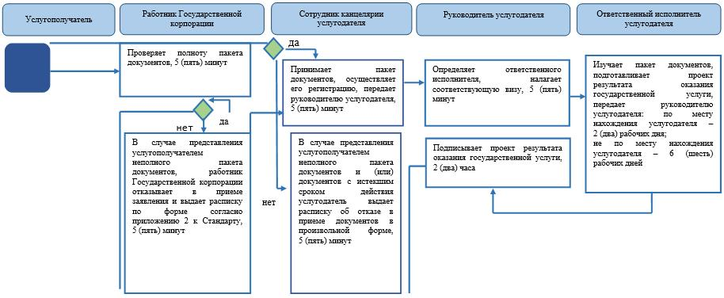

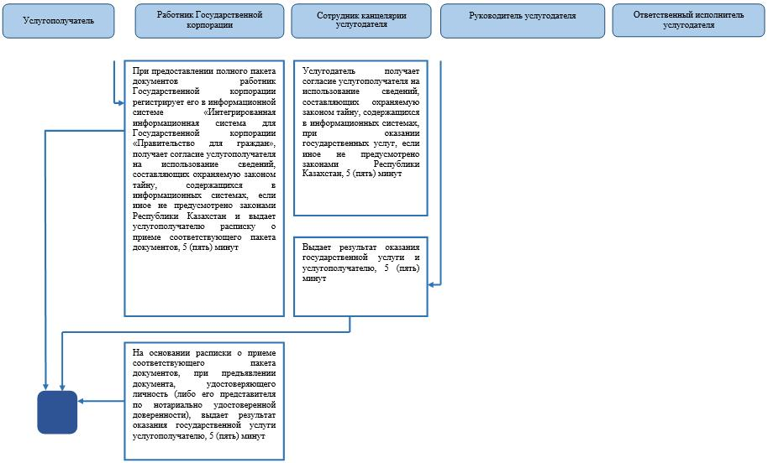

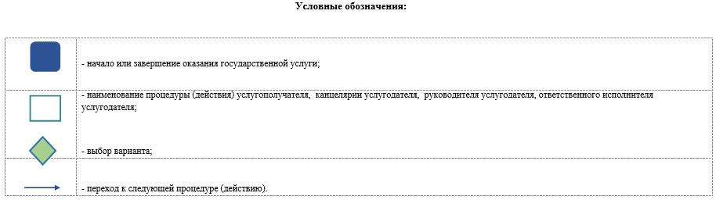

© 2012. РГП на ПХВ Республиканский центр правовой информации Министерства юстиции Республики Казахстан